北京二中教育集团2024—2025学年度第二学期
初二物理期中考试试卷
考生须知
1.本试卷分为第Ⅰ卷、第Ⅱ卷和答题卡，共14页；其中第Ⅰ卷4页，第Ⅱ卷6页，答题卡4页。全卷共五大题，26道小题。
2.本试卷满分70分，考试时间70分钟。
3.在第Ⅰ卷、第Ⅱ卷指定位置和答题卡的密封线内准确填写班级、姓名、考号、座位号。
4.考试结束，将答题卡交回。
第Ⅰ卷（选择题 共30分）
一、单项选择题（以下每题只有一个正确的选项，每小题2分，共24分）
1. 为了纪念科学家对物理学的杰出贡献，下列四位科学家中，以其名字命名压强单位的是（ ）
A. 帕斯卡 B. 牛顿 C. 伽利略 D. 阿基米德
2. 下列实例中，目的是为了增大摩擦的是（ ）
A. 旅行箱下装有小轮子 B. 运动鞋的底部有凹凸不平的花纹
C. 给自行车轴承中加润滑油 D. 磁悬浮列车悬浮行驶
3. 如图所示的实例中，目的为了减小压强的是（ ）
A. 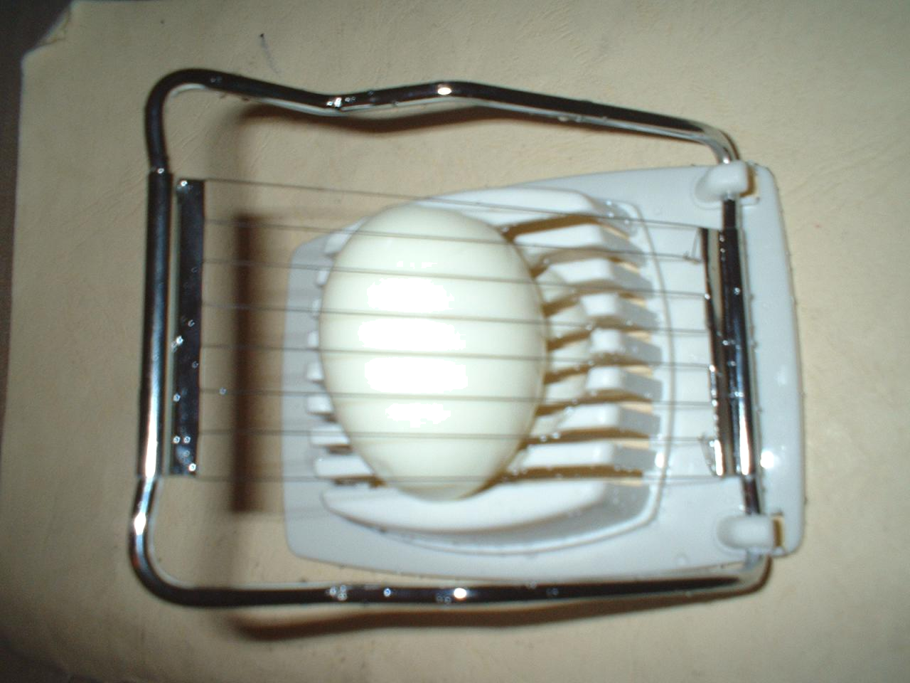切蛋器钢丝很细 B. 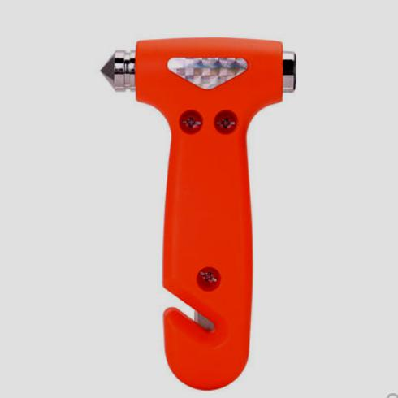逃生锤锤头很尖
C. 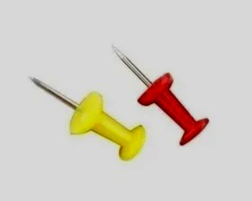图钉尖部很尖 D. 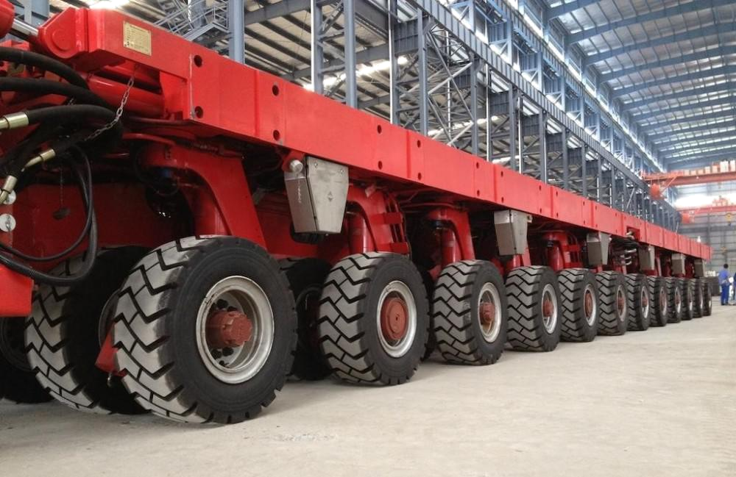载重车装有很多车轮
4. 坐在轿车后排的市民也应自觉系上安全带。系安全带可减小下列哪种情况发生时对乘客的伤害（ ）
A. 快速启动 B. 匀速行驶 C. 紧急刹车 D. 缓慢加速
5. 如图所示的实例中，属于连通器应用的是（ ）
A. 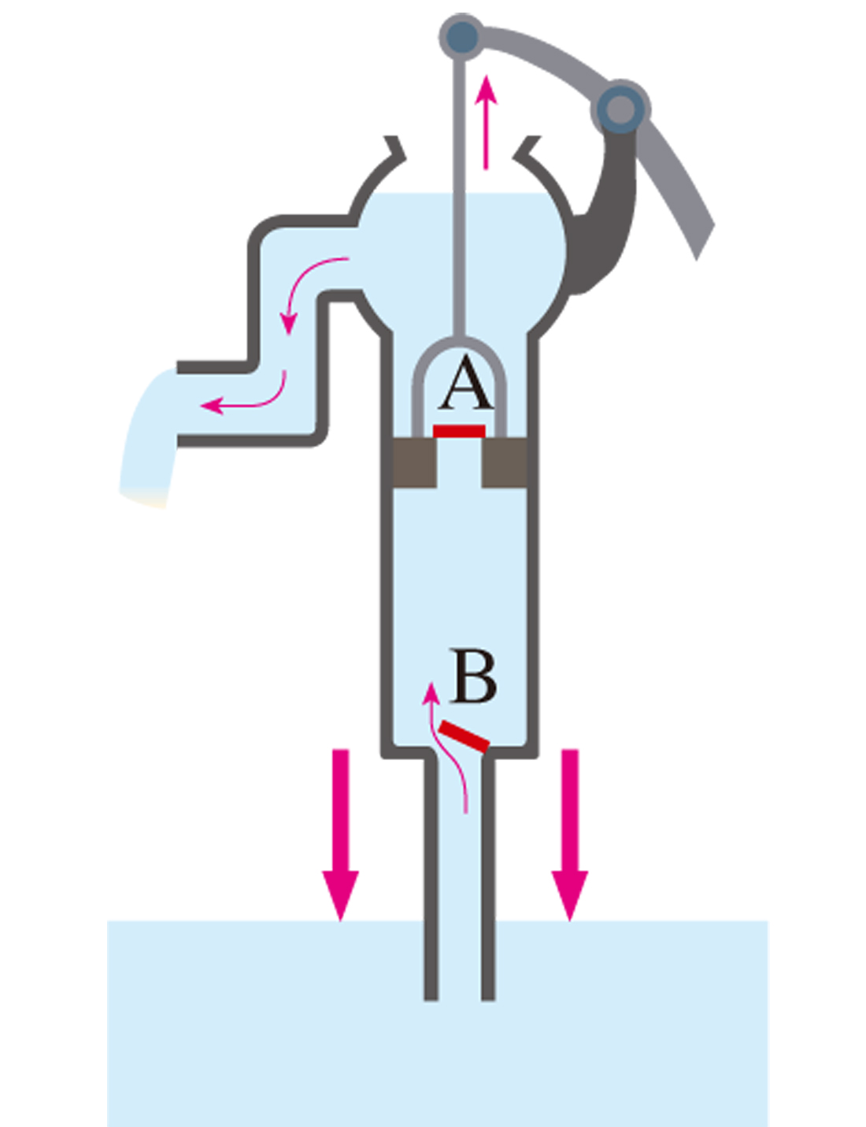活塞式抽水机 B. 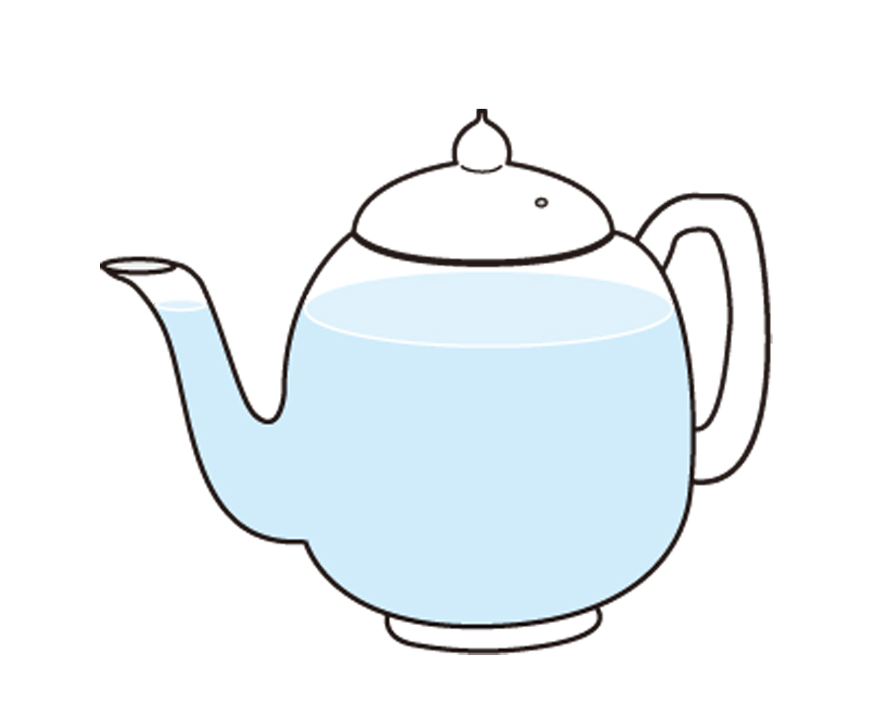茶壶
C. 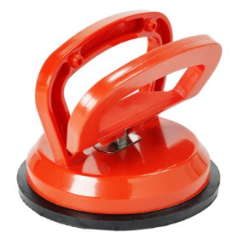吸盘 D. 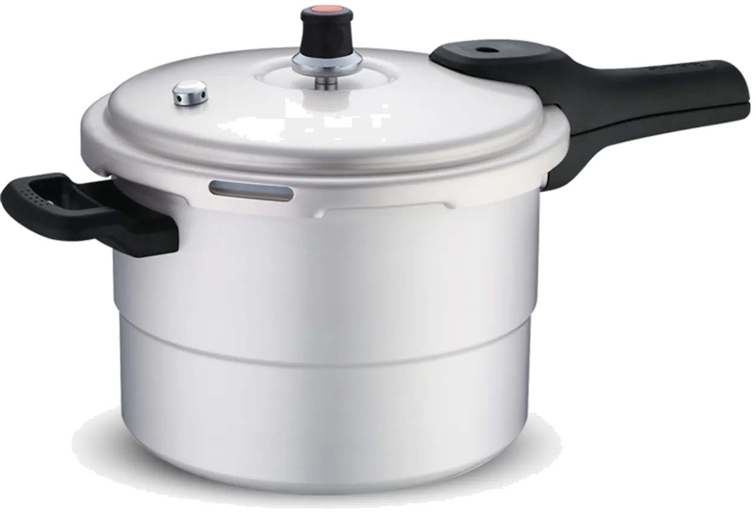高压锅
6. 下图是我国自主研发的“奋斗者”号载人潜水器，它创造了万米的载人深潜新纪录，标志着我国在大深度载人深潜领域达到世界领先水平。“奋斗者”号在万米深海处继续下潜的过程中，不考虑海水密度及潜水器体积的变化，以下说法正确的是（ ）
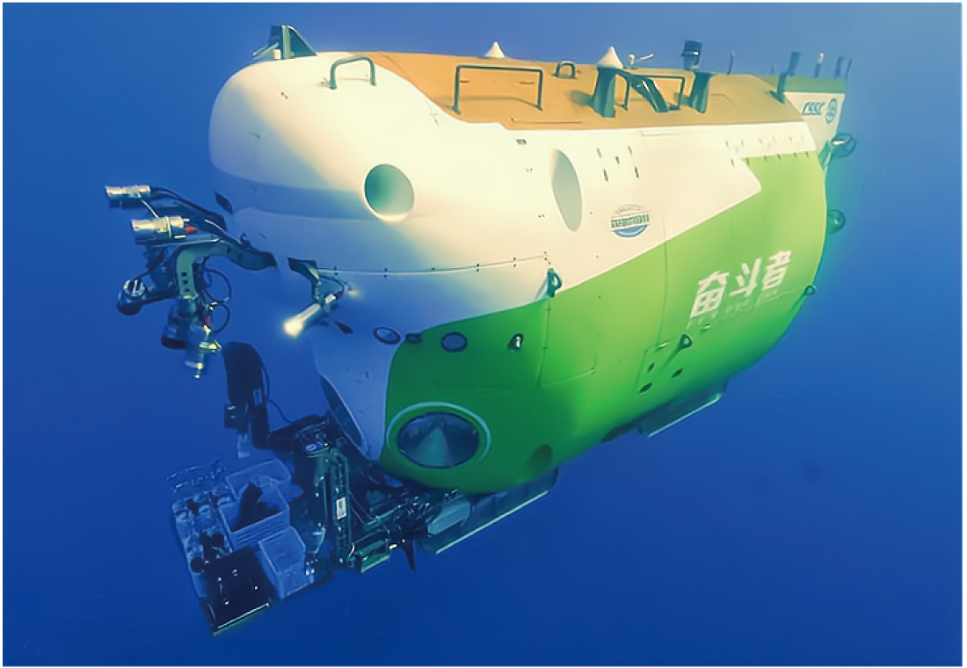
A. “奋斗者”号受到海水的浮力不变、压强变大
B. “奋斗者”号受到海水的浮力不变、压强不变
C. “奋斗者”号受到海水的浮力变大、压强不变
D. “奋斗者”号受到海水的浮力变大、压强变大
7. 如图所示，体育课上小莉练习排球垫球时，排球离开胳膊后竖直向上运动。已知排球所受的重力约为2.8N，排球竖直向上运动时所受的空气阻力约为0.6N，则排球竖直向上运动时所受合力的大小和方向为（ ）
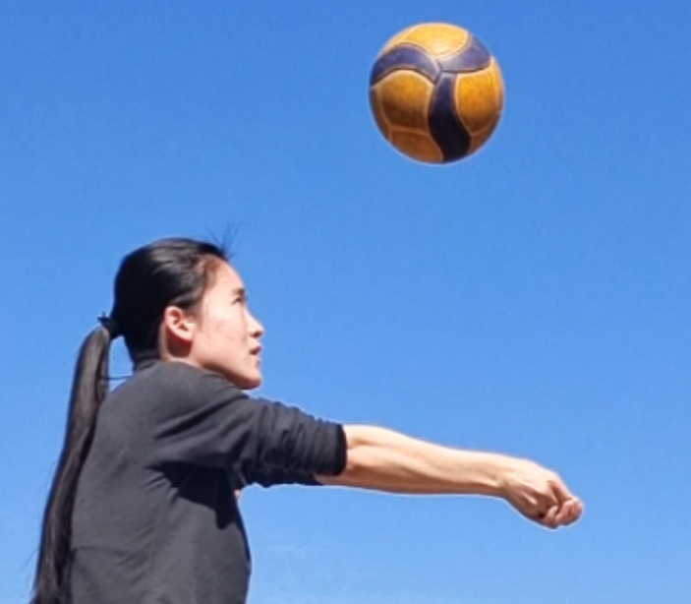
A. 约为2.2N，竖直向上 B. 约为3.4N，竖直向上
C. 约为2.2N，竖直向下 D. 约为3.4N，竖直向下
8. 小晶在劳动课上学习了一些做饭的方法后，和家人共同做了丰盛的晚餐。以下是他观察的现象及给出的解释，合理的是（ ）
A. 高压锅炖肉熟的更快，因为高压锅内气压大，水的沸点更低
B. 在碗沿上磕破鸡蛋，是因为鸡蛋受到的力大于碗受到的力
C. 煮饺子时饺子熟了，漂浮在水面，饺子所受浮力等于它的重力
D. 放在水平桌面上的空餐盘的重力与桌面对空餐盘的支持力是一对相互作用力
9. 一位小朋友在玩滑板车，开始时，她通过不断用力蹬地使滑板车持续运动起来，如图甲所示；停止蹬地后滑板车继续前行，如图乙所示；一段时间后滑板车停止运动，在水平路面上处于静止状态，如图丙所示。下列说法正确的是（ ）
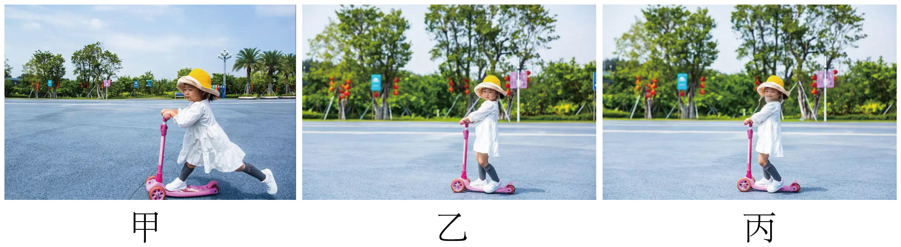
A. 图甲中用力蹬地使滑板车运动说明力是维持物体运动的原因
B. 图乙中停止蹬地后滑板车继续前行是由于滑板车受到惯性作用
C. 图乙中停止蹬地后滑板车的速度逐渐变慢是由于它不再受到力的作用
D. 图丙中滑板车静止时，滑板车对地面的压力与地面对滑板车的支持力大小相等
10. 如图所示，一个未装满水的平底密闭矿泉水瓶，先正立放置在水平面上，再倒立放置。甲图中水对瓶底的压力为，瓶底对水平面的压强为；乙图中水对瓶盖的压力为，瓶盖对水平面的压强为。下列说法正确的是（ ）
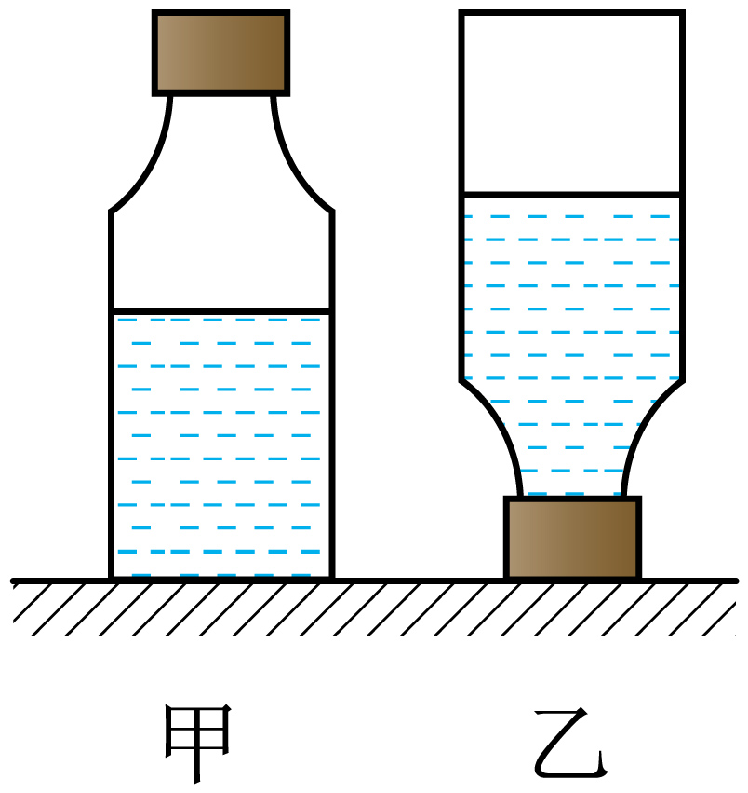
A. B.
C. D.
11. 如图所示，小木块A与长木板B叠放在水平台面上，对长木板B施加一个水平向右的拉力F，当时，弹簧测力计的示数为3N，小木块A保持静止，长木板B恰好向右做匀速直线运动。下列说法中正确的是（ ）
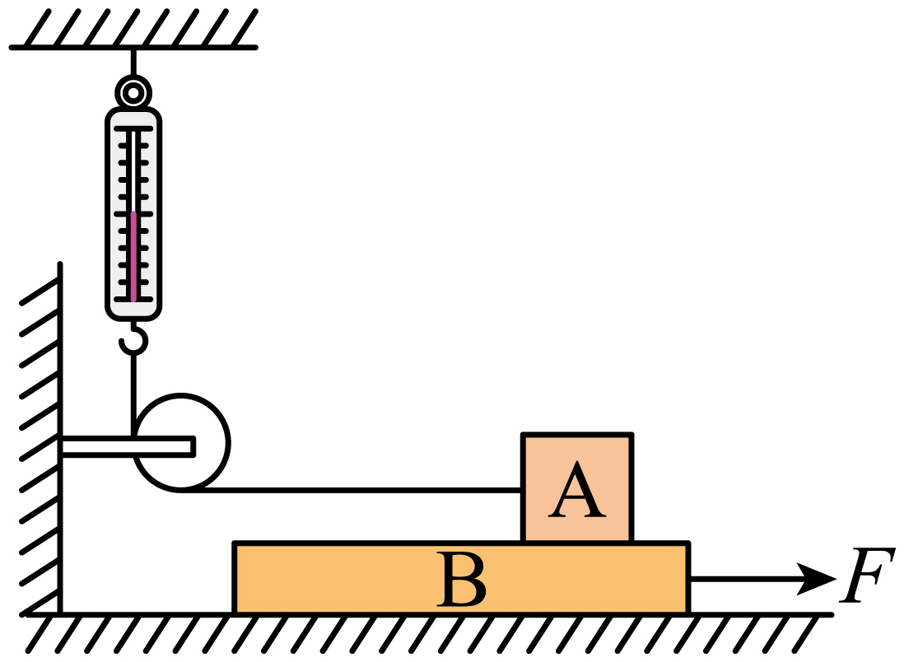
A. 只有B匀速直线运动，才能测出A所受的摩擦力大小
B. B对A产生滑动摩擦力大小为3N，方向水平向左
C. 地面对B产生的滑动摩擦力大小为2N，方向水平向左
D. 当时，弹簧测力计的示数为6N
12. 如图所示，将球A和球B（均为实心）用轻细绳相连放入柱形容器内水中，静止时球A露出水面的体积为A自身体积的十分之一，轻细绳对球B的拉力为1N。剪断轻细绳后，球B静止在容器底部。若已知球A和球B的体积关系是，，。则下列说法正确的是（ ）
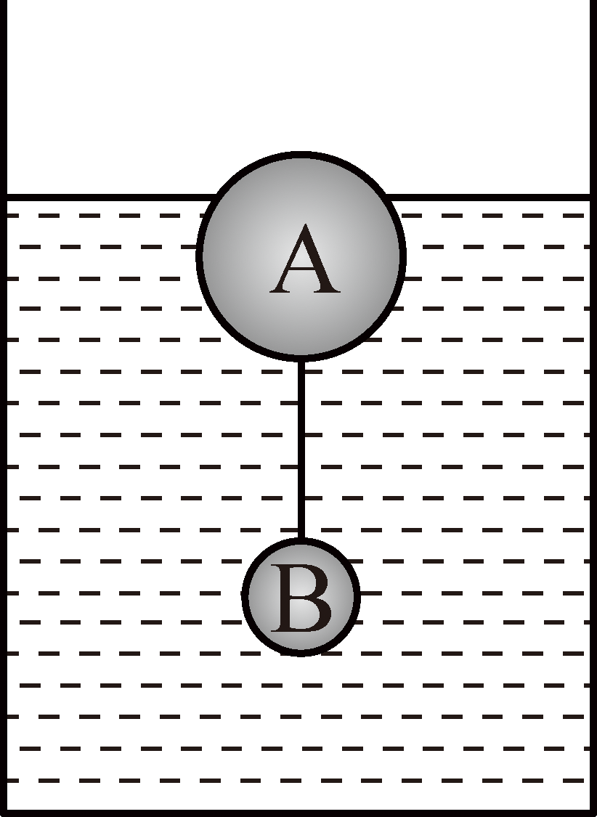
A. 球A受到的重力为4N
B. 球B的密度为
C. 球B静止在容器底部时受到的浮力为5N
D. 剪断轻细绳稳定后，球A和球B受到的总浮力会减小2N
二、多项选择题（符合题意的选项均多于一个。每小题选项全选对的得2分，选对但不全的得1分，有错选的不得分。每小题2分，共6分）
13. 如图所示的物体受力示意图中，属于一对平衡力的是（ ）
A. 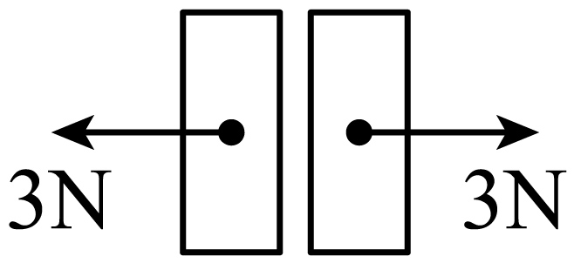 B. 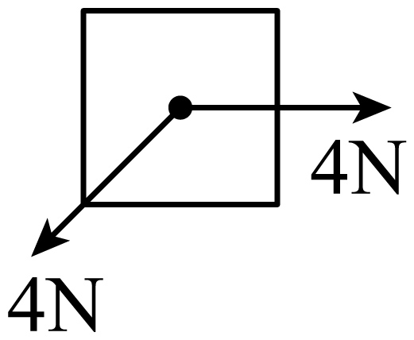
C. 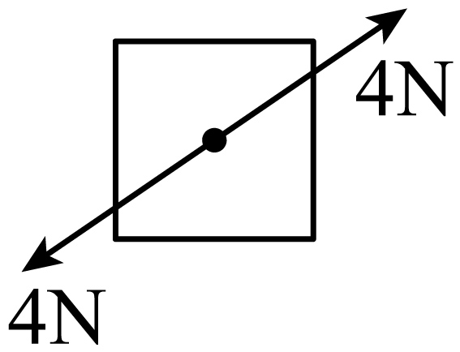 D. 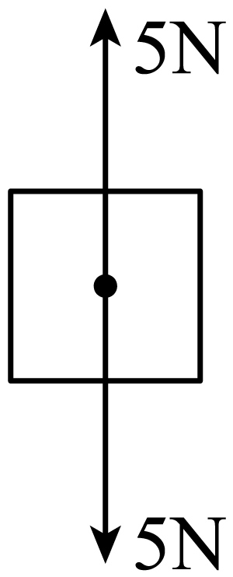
14. 回顾举世瞩目的巴黎奥运会，赛场上中国代表团创境外参赛历史最佳战绩。中国体育健儿顽强拼搏、奋勇争先，为祖国和人民赢得了荣誉。在体育运动中蕴含很多运动和力的相关知识，下列说法中正确的是（ ）
A. 竖直上抛的乒乓球到达最高点时，乒乓球所受的合力不为零
B. 体操运动员拉住单杠静止时，他所受重力与他对单杆的拉力二力平衡
C. 跳台跳水运动员从高台下落时速度越来越大，是因为她具有惯性
D. 跳高运动员起跳时，地面对运动员的作用力大于运动员的重力
15. 如图所示，小明将粗细均匀的吸管底部用蜡密封，管内加入一些铅粒，制作了一只简易密度计。水平桌面上放着三个相同的杯子甲、乙和丙，杯中装有不同的液体。当将简易密度计分别放入三杯液体中，且密度计静止时，三个杯中液体的深度相同，在密度计上与液面相交处标上刻度线。下列说法正确的是（ ）
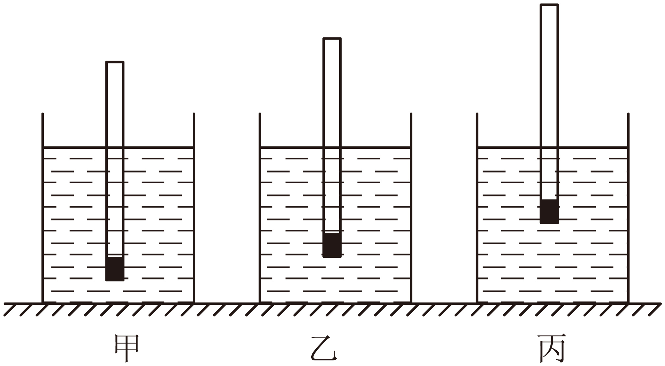
A. 密度计在三种液体中所受浮力
B. 杯中密度计静止时，液体对杯底的压力关系
C. 杯中密度计静止时，杯子对水平桌面的压强关系
D. 在吸管中适量多增加一些铅粒，可以增大该密度计相邻两条刻度线之间的距离，密度计的测量结果会更精确
第Ⅱ卷（非选择题 共40分）
三、实验解答题（共28分，16、18、20、22、23题各3分，17、21题各4分，19题5分）
16. 按要求完成下列各小题。
（1）如图甲所示，OC与斜面平行，OB与水平地面垂直，OA与斜面垂直。静止在斜面上的物块，受到的重力的方向沿着______（选填“OA”“OB”或“OC”）方向；
（2）如图乙所示是中国科技馆的“球吸”展项。不吹风时，两球静止。当风自下而上吹向两球中间时，两球会相互靠拢，出现“球吸”现象。当风自下而上吹向两球中间时，两球中间流速大，压强______；
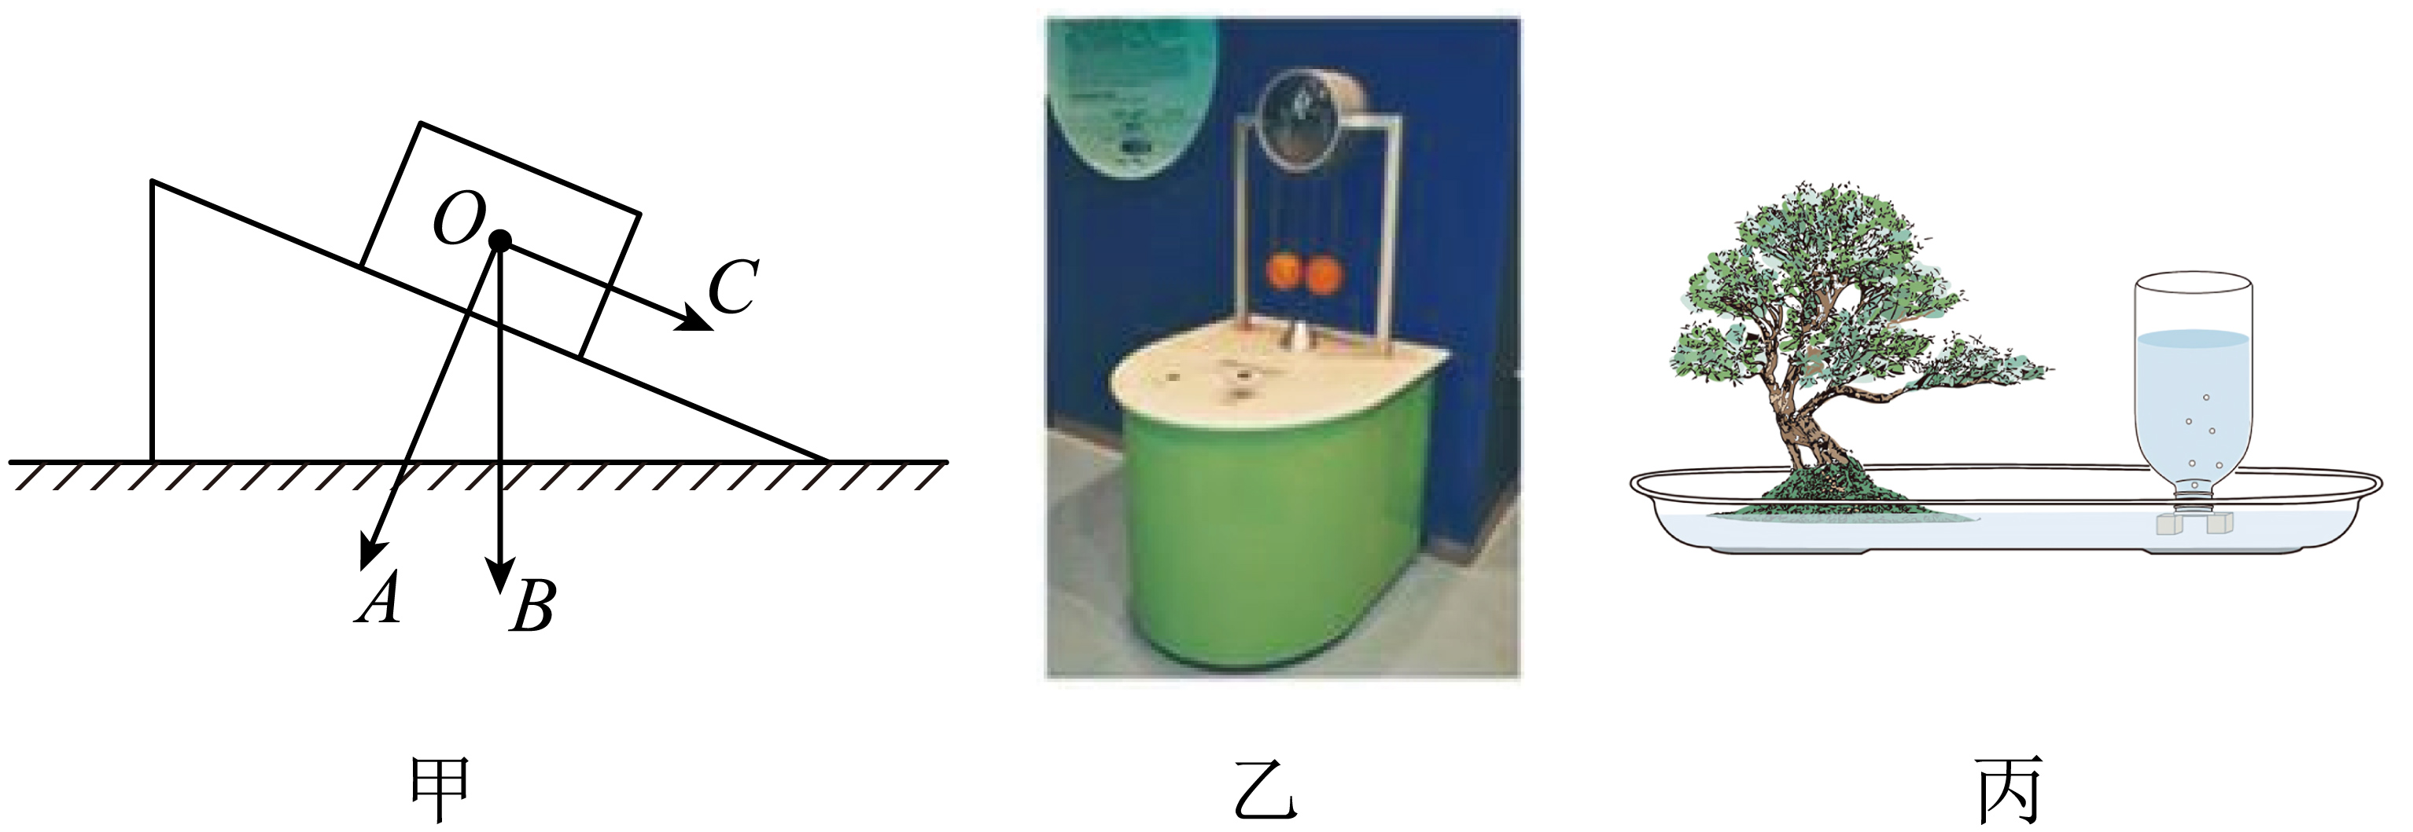
（3）如图丙所示，是小丽为家中盆景设计的一个自动供水装置，用一个塑料瓶装满水倒放在盆景盘中，瓶口刚刚被水浸没。当盘中水位下降到使瓶口露出水面时，瓶中就会有水流出，使盘中的水位升高，当瓶口又被浸没时，瓶中的水不再流出。此时，瓶内气体压强______大气压强。（选填“大于”“等于”或“小于”）。
17. 小京利用同一个微小压强计等器材探究液体内部压强的影响因素，进行了如图甲、乙、丙所示的实验。
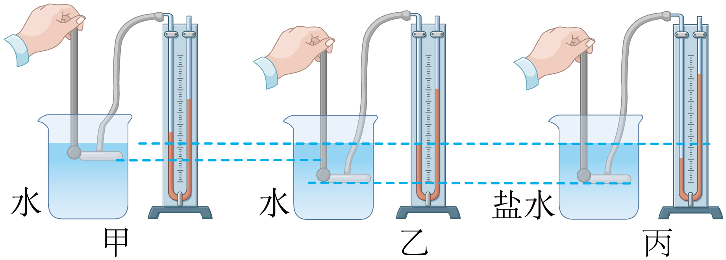
（1）实验中液体内部的压强是通过微小压强计U形管____________反映；
（2）在使用压强计前，发现U形管左右两侧的液面不相平，接下来正确的调节方法是______（选填“A”或“B”）；
A. 将右侧支管中高出的水倒出 B. 取下软管重新安装
（3）甲、乙两图所示的实验说明液体内部的压强与____________有关；乙、丙两图所示的实验说明液体内部的压强与____________有关。
18. 在“探究二力平衡的条件”实验中，小阳选择如图所示的装置进行实验。
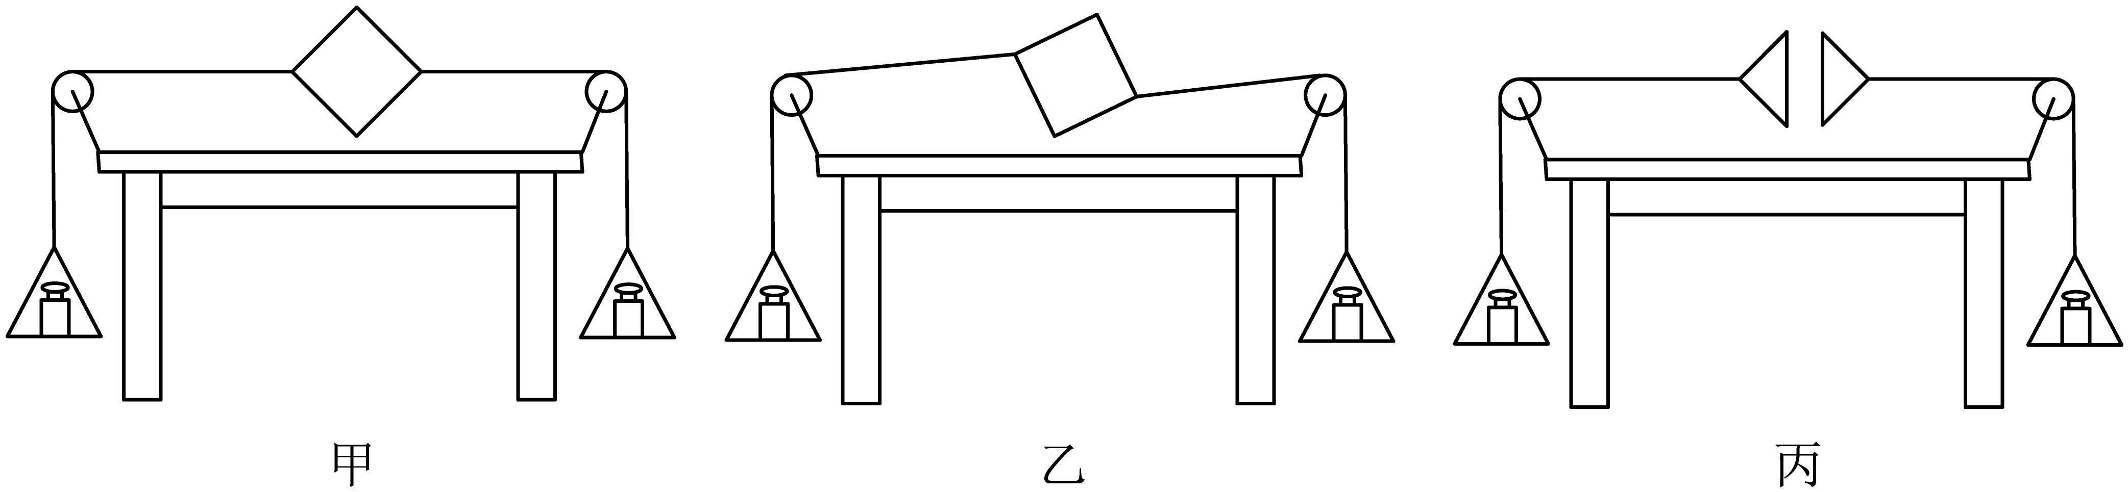
（1）小阳的实验步骤如下：
①如甲图所示，小卡片两端系上细线绕过滑轮，细线另一端系着完全相同的小托盘；
左右两侧托盘中各放置一个质量相等的砝码，松手后小卡片处于静止状态；
②分别改变两侧托盘中砝码的总质量，发现只有当两侧托盘中砝码的总质量相等时，松手后小卡片才处于静止状态；
根据实验现象可得：两个相互平衡的力一定___________；
（2）在上面实验结论的基础上，如乙图所示继续探究。用手将小卡片扭转一个角度，松手后，小卡片无法在此位置平衡。此实验是为了探究二力平衡时___________；
（3）满足以上二力平衡的条件后，再用剪刀把纸片从中间剪成两半，小卡片向两侧运动，如丙图所示。此实验说明二力平衡时还应满足的条件是：___________。
19. 小东在学习压强内容时进行了如图所示实验，来研究压力的作用效果的影响因素。
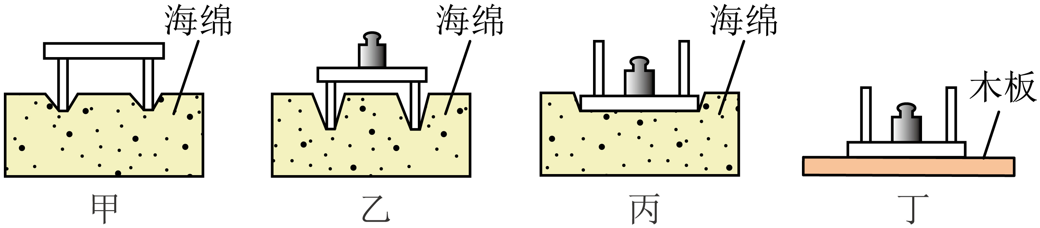
（1）实验通过____________来比较压力的作用效果；
（2）比较甲、乙两图所示的实验可以得出的结论是压力的作用效果与____________有关；
（3）对比____________两次实验得出的结论可以用来解释“磨刀不误砍柴工”；
（4）小东学完有关压强知识后，他将该小桌和砝码分别放在如图丙、丁所示的海绵、木板上，则图丙中海绵受到的压强和图丁中木板受到的压强的大小关系为______（选填“＞”“＜”或“＝”），理由是__________________。
20. 如图所示，小欣在探究影响滑动摩擦力大小的因素时，先后做了甲、乙两组实验：她用弹簧测力计水平拉动木块沿水平木板做匀速直线运动，弹簧测力计的示数为0.8N；再将一个大小与木块完全相同的铁块叠放在木块上方，用弹簧测力计水平拉动木块，使木块和铁块沿同一水平木板做匀速直线运动，弹簧测力计的示数为1.8N。
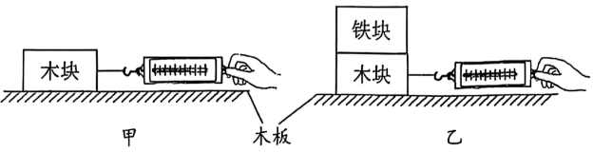
（1）甲组实验中用弹簧测力计水平拉动木块沿水平木板做匀速直线运动，便于测量木块所受的滑动摩擦力，依据是__________________；
（2）比较甲、乙两次实验，小欣探究的科学问题是：__________________。
（3）小欣将木块叠放在铁块上，用弹簧测力计水平拉动铁块，使木块和铁块沿同一水平木板做匀速直线运动，发现弹簧测力计的示数不等于1.8N，其原因是__________________。
21. 下图所示的是小涛同学探究“浸在液体中的物体所受浮力的大小与物体排开液体所受重力的关系”实验。
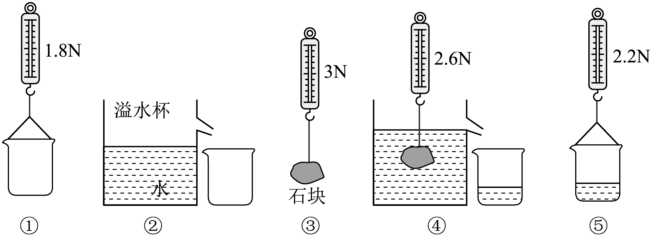
（1）上面操作过程有一项是错误的，正确的做法是____________。
（2）纠正错误后继续实验可以测得上图中的实验数据，根据实验数据可知：石块排开的水所受的重力______N。
（3）实验结果表明：浸在水中的物体受到的浮力______物体排开水所受的重力。
（4）为了得到更普遍的结论，下列继续进行的操作中，合理的是______。（选填选项前的字母，可多选）
A. 用原来的方案和器材多次测量求平均值
B. 用原来的方案将石块浸入水中一部分进行实验
C. 用原来的方案将石块换成木块在溢水杯的水面上漂浮进行实验
D. 用原来方案将水换成酒精再进行实验
22. 为了证明“当物体排开水的体积越大，浸在水中的物体所受浮力越大”的结论，小明选用如图所示的三个完全相同的钩码（），每个钩码的体积均为，弹簧测力计和装有适量水的大烧杯等器材进行实验。
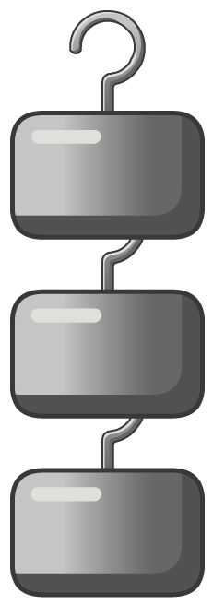
（1）以下是他的部分实验步骤，请你帮他补充完整：
①将三个钩码悬挂在弹簧测力计下，静止时读出弹簧测力计的示数为G并记录。
②将最下方的一个钩码浸没在大烧杯内的水中，不接触容器，静止时读出弹簧测力计的示数为，并记录对应的实验数据；
③___________，静止时分别读出弹簧测力计的示数为，分别记录对应的实验数据；
④利用公式____________计算浮力。
（2）画出实验数据记录表格。
23. 实验课上，小明利用弹簧测力计和金属块、装水的烧杯，完成了如图所示的三次实验，甲、乙、丙图中测力计对应的示数分别为G、和（）。请你帮助小明分析丙图中金属块所受的浮力____________（用图中的测量量表示），并写出分析过程。____________
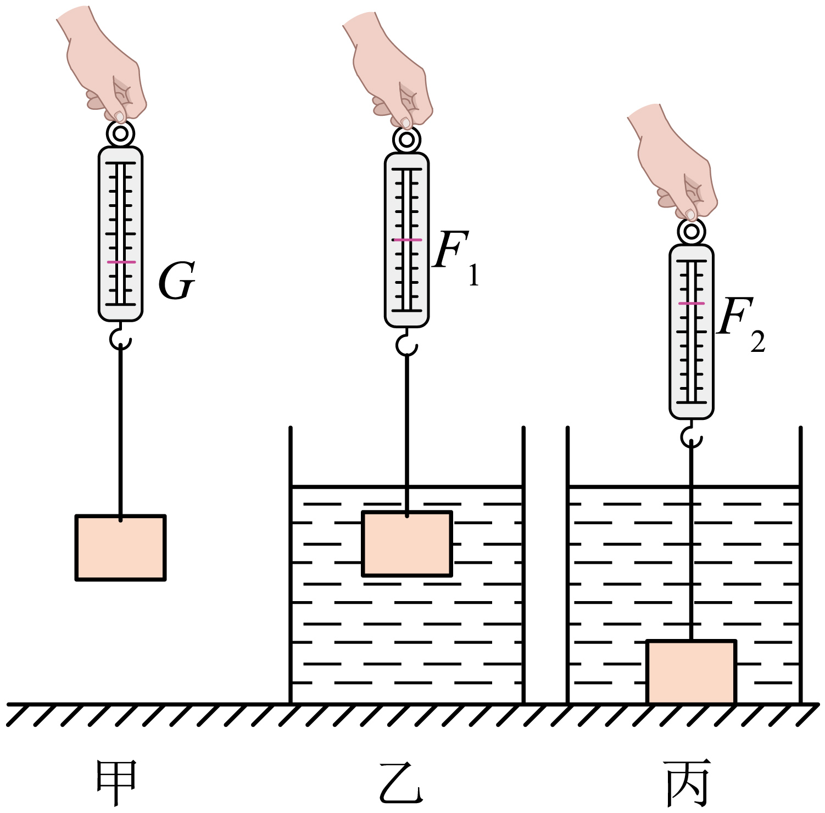
24. 科普阅读题，请阅读《彩球温度计》并回答问题。
彩球温度计
彩球温度计也称为伽利略温度计，是一种很特别的温度计，可用于粗略地测量环境温度，也是一种精美的居家装饰品，主要用于室内装饰或作礼品收藏等用。
如图甲所示，这种温度计外部为一根密封的玻璃管，内装有对温度敏感的透明液体，透明液体中又有数枚体积相同的密封小玻璃球，其热胀冷缩可以忽略。如图乙所示，小玻璃球内盛有不同颜色的液体，小玻璃球的总质量各不相同。每个小玻璃球的底端挂有一个吊牌（吊牌的体积质量均相同，忽略其热胀冷缩），上面写着一个温度值。
如图丙、丁所示，当外界温度变化时，玻璃管中透明液体的密度会随之变化（玻璃管中透明液体的密度会随温度升高而减小），有的彩球会随之上浮或下沉。当彩球都在玻璃管中静止，不再运动时，所有上浮彩球中最下方一个彩球标注的温度表示所测的环境温度。如图丁所示是在某温度时彩球温度计中的彩球稳定后的分布情况，编号为c的彩球标牌所标温度值为28℃，相邻编号的彩球标牌上的温度值间隔为2℃。
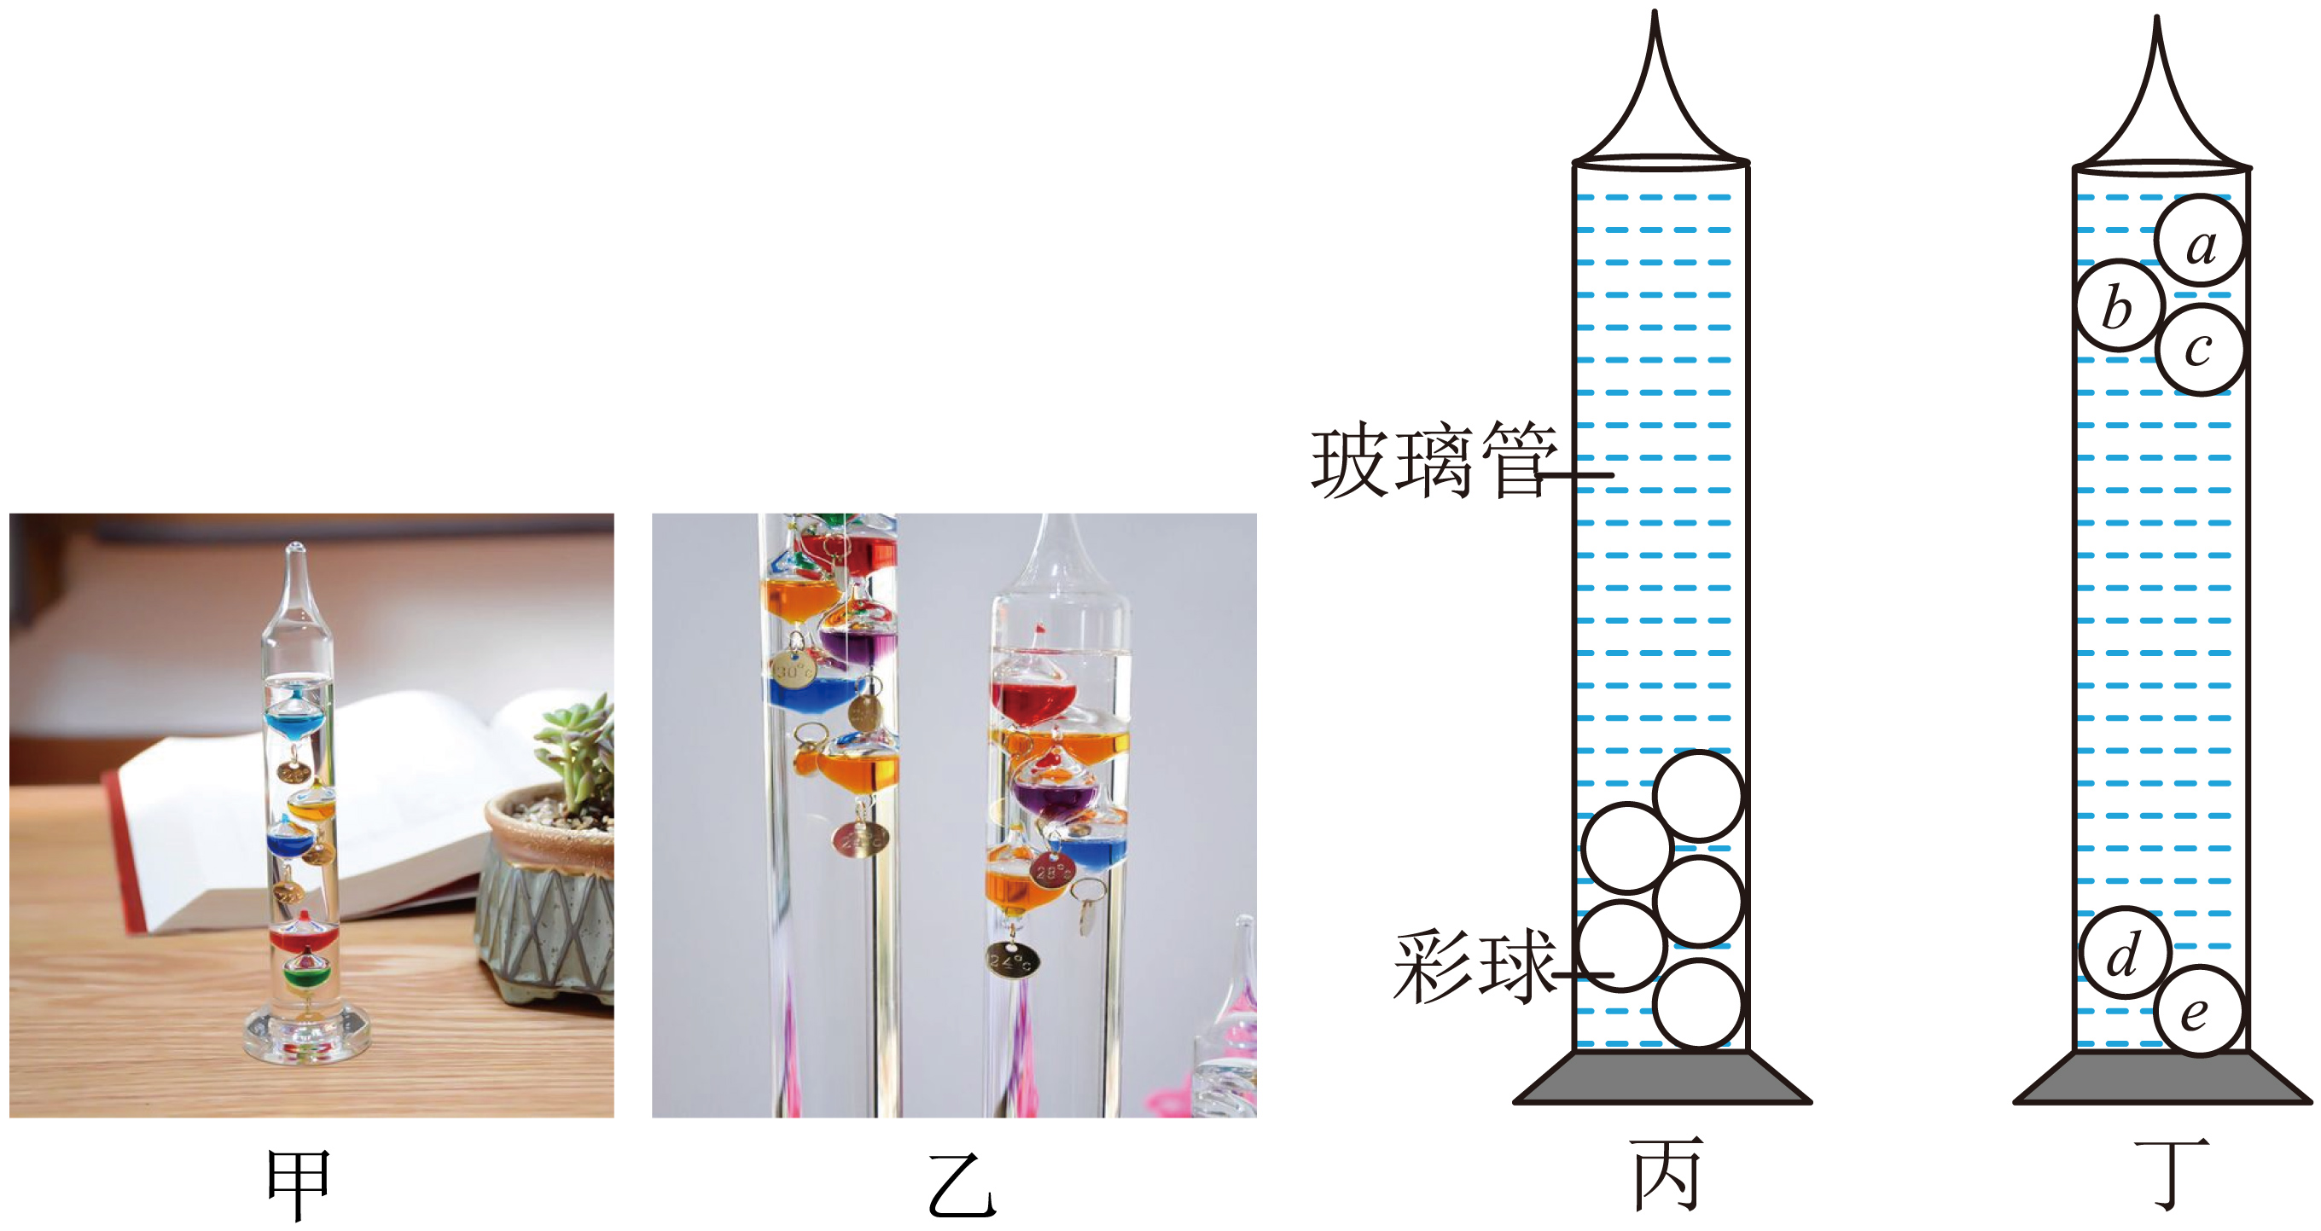
请根据上述材料，回答下列问题：
（1）图丁中“彩球温度计”彩球______上标注的温度是当时的环境温度；
（2）当标有28℃彩球c由沉底开始上浮，说明环境温度在______（选填“升高”或“降低”）；
（3）当温度为28℃时，标有32℃彩球受到的浮力______标有24℃彩球受到的浮力（选填“大于”“等于”或“小于”）；
（4）若要增大图丁所示的温度计能测得的最高温度，可在透明液体中增加一个体积相同但____________的彩球。
五、计算题（共8分，25题4分，26题4分）
25. 如图所示，盛有水的锥形瓶静止在实验室的水平桌面上，空瓶重，高12cm，瓶内水重，水深0.06m，若认为瓶内底面积与瓶外底面积相等均为，水的密度取，。求：
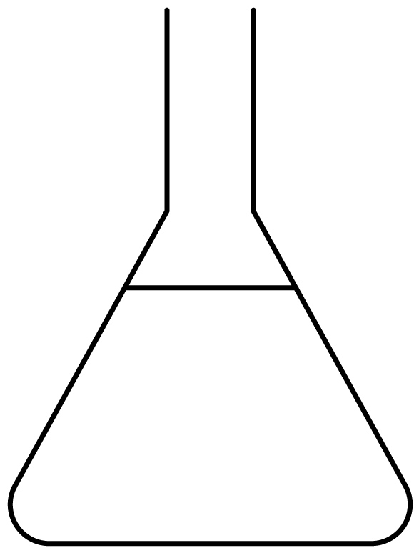
（1）水对锥形瓶底的压强；
（2）水对锥形瓶底的压力；
（3）锥形瓶对桌面的压力；
（4）锥形瓶对桌面的压强。
26. 小明同学选择了一个重力为的物体A来测量它在水中受到的浮力。容器的重力，容器内的水重为。如图所示，当物体A有三分之一的体积浸在烧杯的水中静止时，弹簧测力计的示数为，容器对水平地面的压力为。已知水的密度，。求：
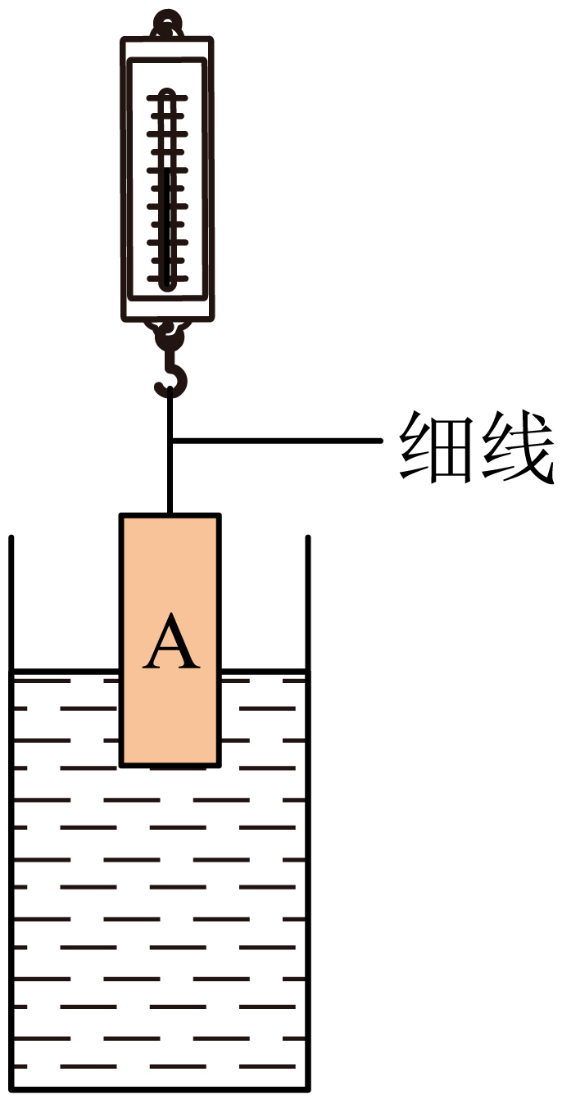
（1）物块A体积；
（2）容器对水平地面的压力；
（3）当剪断细线稳定后，物体A静止时所受的浮力大小。
北京二中教育集团2024—2025学年度第二学期
初二物理期中考试试卷
考生须知
1.本试卷分为第Ⅰ卷、第Ⅱ卷和答题卡，共14页；其中第Ⅰ卷4页，第Ⅱ卷6页，答题卡4页。全卷共五大题，26道小题。
2.本试卷满分70分，考试时间70分钟。
3.在第Ⅰ卷、第Ⅱ卷指定位置和答题卡的密封线内准确填写班级、姓名、考号、座位号。
4.考试结束，将答题卡交回。
第Ⅰ卷（选择题 共30分）
一、单项选择题（以下每题只有一个正确的选项，每小题2分，共24分）
【1题答案】
【答案】A
【2题答案】
【答案】B
【3题答案】
【答案】D
【4题答案】
【答案】C
【5题答案】
【答案】B
【6题答案】
【答案】A
【7题答案】
【答案】D
【8题答案】
【答案】C
【9题答案】
【答案】D
【10题答案】
【答案】B
【11题答案】
【答案】C
【12题答案】
【答案】C
二、多项选择题（符合题意的选项均多于一个。每小题选项全选对的得2分，选对但不全的得1分，有错选的不得分。每小题2分，共6分）
【13题答案】
【答案】CD
【14题答案】
【答案】AD
【15题答案】
【答案】ABD
第Ⅱ卷（非选择题 共40分）
三、实验解答题（共28分，16、18、20、22、23题各3分，17、21题各4分，19题5分）
【16题答案】
【答案】（1）OB （2）越小
（3）小于
【17题答案】
【答案】（1）两侧液面高度差
（2）B （3） ①. 深度 ②. 密度
【18题答案】
【答案】 ①. 相等 ②. 两个力在同一条直线上 ③. 作用在同一物体上
【19题答案】
【答案】（1）海绵的凹陷程度
（2）压力大小 （3）乙丙
（4） ①. = ②. 海绵和木板所受压力大小相等，两者受力面积也相同，所以压强相等
【20题答案】
【答案】（1）木块所受水平拉力和木块所受滑动摩擦力为一对平衡力
（2）滑动摩擦力的大小与压力大小是否有关
（3）接触面的粗糙程度发生变化
【21题答案】
【答案】（1）使溢水杯中的水与溢水杯杯口相平
（2）0.4 （3）等于
（4）BCD
【22题答案】
【答案】（1） ①. 先后将两个钩码和全部钩码浸没在大烧杯内的水中，不接触容器 ②.
（2）
G/N
F/N

【23题答案】
【答案】 ①. ②. 乙和丙排开液体的体积相同，故浮力大小不变
【24题答案】
【答案】（1）c （2）降低
（3）小于 （4）密度更小
五、计算题（共8分，25题4分，26题4分）
【25题答案】
【答案】（1）600Pa
（2）1.8N （3）2.7N
（4）900Pa
【26题答案】
【答案】（1）
（2）36N （3）5N

